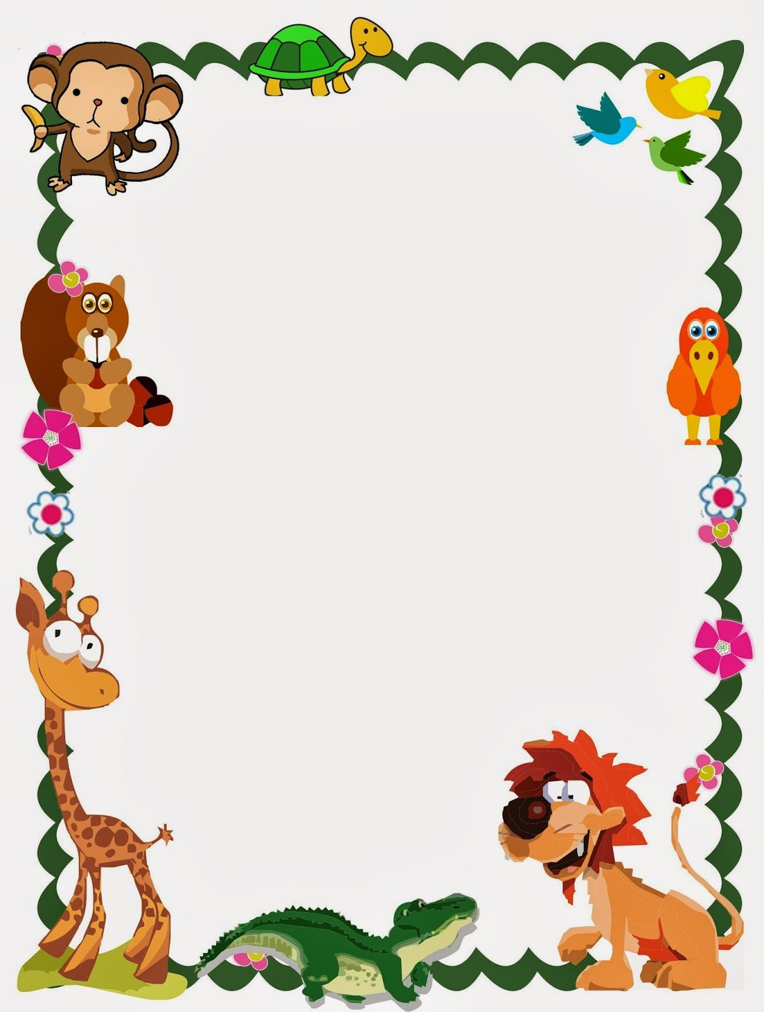

ROTINA DO MATERNAL II

PROFESSORA: DÉBORA

TERÇA- FEIRA

24/11/2020

* **TEMA DA AULA:** Contar oralmente.
* **HORA DA CANÇÃO:** A Baratinha – Galinha pintadinha.

<https://www.youtube.com/watch?v=l7VsurR48Ew>

* **HORA DA HISTÓRIA:** Joaquim, o rei pinguim – Armelle Boy.
* **ATIVIDADE:** Livro explorar em atividades 4, pág.: 19

Livro explorar para casa 4, pág.: 19

* **HORA DO LANCHINHO.**
* **HORA DA AULA EXTRA:** Educação Física – Profª. Mabbya
* **VÍDEO:** Mundo Bita - De Estimação

<https://www.youtube.com/watch?v=5TVsXxsFJps>

* **DESPEDIDA:** Atirei o pau no gato- Galinha pintadinha.

<https://www.youtube.com/watch?v=0hhz7KSEIAE>